2024.5吉日
公益社団法人日本技術士会 中部本部 化学・金属・繊維部会 「講演会24-０7」
公益社団法人 日本技術士会 中部本部 化学・金属・繊維部会

「中部本部 化学・金属・繊維部会」が主催する講演会のご案内です。
テーマに興味のある方は技術士や技術者だけでなく、どなたでも大歓迎です。
講演会の後は懇親会も行いますので、どうぞ気兼ねなくご参加下さい。

１．日時 202４年7月1３日（土） 14:00 – 17:00
２．場所 名古屋工業大学 1号館 0113講義室 (名古屋市昭和区御器所町)
３．内容

[事務連絡] 14:00 – 14:05 / [ご挨拶] 14:05 – 14:10
[講演1] 講演14:10 – 15:05 / 質疑応答15:05～15:25
『プロセス安全マネジメントの事故解析の新たな展開』
熊澤 信光 氏（技術士 総合技術監理・化学部門）
熊澤技術士事務所 所長

[講演2] 講演15:40 – 16:35 / 質疑応答16:35 – 16:55

『化学プラントのリスクアセスメント講座（HAZOP/LOPAとSIL/SIF/SIS）』
池田 和人 氏（技術士 総合技術監理・化学部門）
池田和人技術士事務所 代表

４．懇親会 鶴友会館 (17:30～ 別途4,500円 、講演会場より徒歩圏内です)

５．参加費用 会員1,000円／未会員・会員外2,000円

６．お申込方法
7月8日（月）までに、下記のURLよりお申込み下さい。
https://passmarket.yahoo.co.jp/event/show/detail/01tx24723rr31.html

コンビニ支払いの場合、キャンセル時の返金は致しませんので、ご理解のほどお願い申し上げます。
お申し込みの方に、後日事務局から講演会の参加方法と招待メールをお送りします。
[連絡先] spuk3vz9@outlook.com 中部本部化学・金属・繊維部会 部会長 池田和人

（次項 大学の案内図ご参照ください。）

講演会１号館
０１１３講義室
（ご参考：名古屋工業大学の案内図）
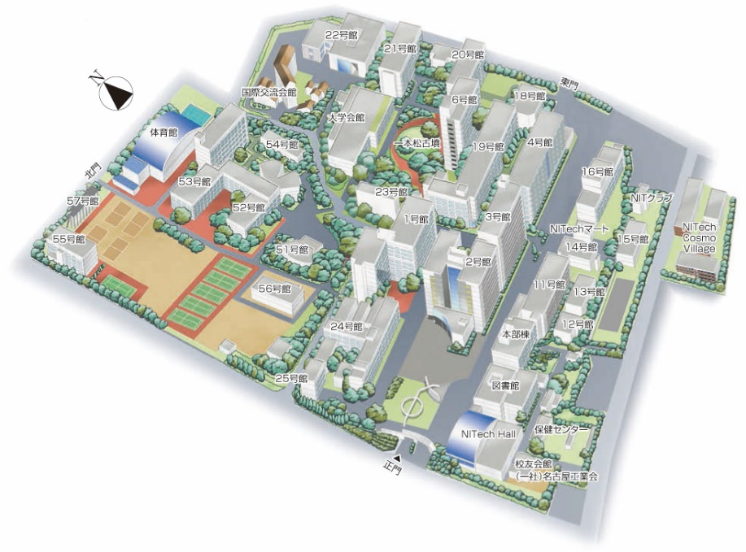
懇親会 鶴友会館
（大学の正門を過ぎてすぐ）

